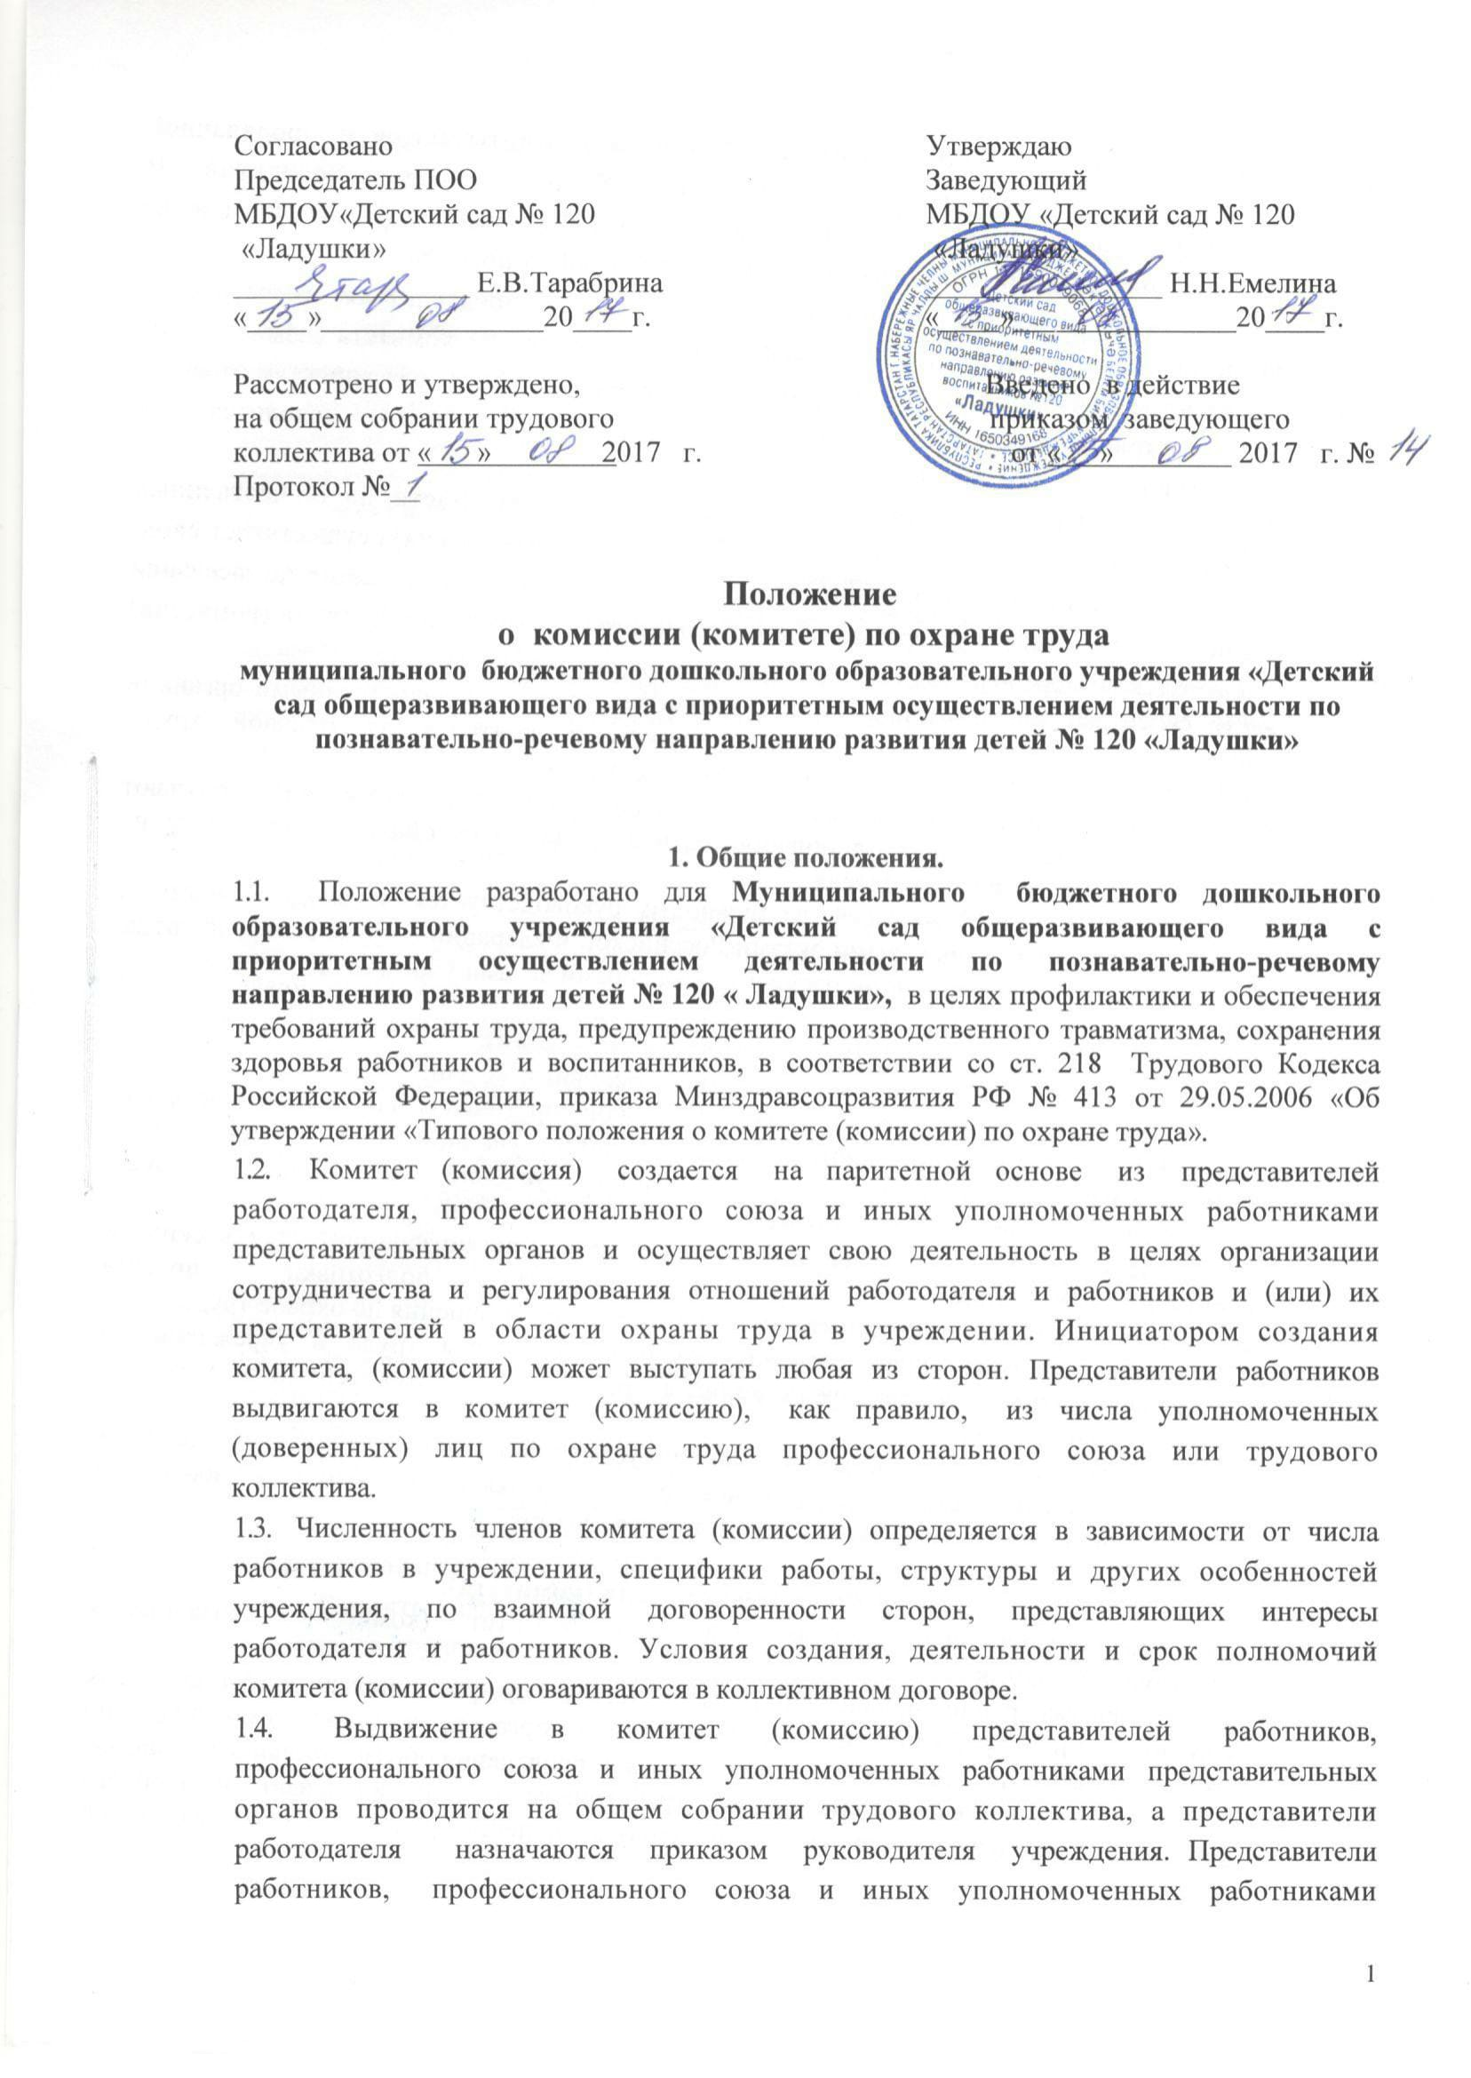 | Утверждаю  Заведующий  МБДОУ «Детский сад № 120  «Ладушки»  ________________ Н.Н.Емелина  «____»_______________20____г.

представительных органов в комитете (комиссии) отчитываются о проделанной работе не реже одного раза в год на общем собрании трудового коллектива. В
случае признания их деятельности неудовлетворительной собрание вправе отозвать их из состава комитета (комиссии) и выдвинуть в его состав новых представителей.
- Комитет (комиссия) избирает из своего состава председателя, заместителей председателя от каждой стороны и секретаря. Председателем комитета (комиссии) не рекомендуется избирать работника, который по своим служебным обязанностям отвечает за состояние охраны труда в учреждении или находится в непосредственном подчинении работодателя.
- Члены комитета (комиссии) выполняют свои обязанности на общественных началах без освобождения от основной работы. Комитет (комиссия) осуществляет свою деятельность в соответствии с планом работы, который принимается на заседании комитета (комиссии) и утверждается его председателем. Заседания комитета (комиссии) проводятся по мере необходимости, но не реже одного раза в квартал.
1.7.В своей работе комитет (комиссия) взаимодействует с государственными органами управления охраной труда, органами надзора и контроля за охраной труда, профессиональным союзом, службой охраны труда учреждения.
1.8.Для выполнения возложенных задач члены комитета (комиссии) получают соответствующую подготовку в области охраны труда по специальной программе на курсах за счет средств работодателя.
1.9.Комитет (комиссия) в своей деятельности руководствуется законодательными и иными нормативными правовыми актами Российской Федерации о труде и охране труда, коллективным договором и нормативными локальными актами учреждения.

2. Задачи комитета (комиссии).
На комитет (комиссию) возлагаются следующие основные задачи:
2.1. Разработка на основе предложений сторон программы совместных действий работодателя, профессионального союза и иных уполномоченных работниками представительных органов по улучшению условий и охраны труда, предупреждению травматизма и профессиональных заболеваний.
2.2. Рассмотрение предложений по разработке организационно-технических и санитарно-оздоровительных мероприятий для подготовки проекта соответствующего раздела коллективного договора или соглашения по охране труда.
2.3. Анализ существующего состояния условий и охраны труда в учреждении и подготовка соответствующих предложений в пределах своей компетенции по решению проблем охраны труда.
2.4. Информирование работников о состоянии условий и охраны труда на рабочих местах, существующем риске повреждения здоровья и полагающихся работникам средств индивидуальной защиты, компенсациях и льготах.

3. Функции комиссии (комитета).
Для выполнения поставленных задач на комитет (комиссию) возлагаются следующие функции:
3.1. Рассмотрение предложений работодателя, профессионального союза, иных уполномоченных работниками представительных органов, а также работников по созданию здоровых и безопасных условий труда и проведения образовательного процесса, выработка рекомендаций, отвечающих требованиям сохранения жизни и здоровья работников и обучающихся (воспитанников) в процессе трудовой и образовательной деятельности.
3.2. Рассмотрение результатов обследования состояния условий и охраны труда на рабочих и учебных местах, участие в проведении обследований по обращениям работников и выработка рекомендаций по устранению выявленных нарушений.
3.3. Изучение причин травматизма и профессиональных заболеваний,, анализ эффективности проводимых мероприятий по условиям и охране труда, подготовка информационно-аналитических материалов о фактическом состоянии охраны труда в учреждении.
3.4. Анализ хода и результатов аттестации рабочих мест по условиям труда, участие в подготовке учреждения к проведению обязательной сертификации рабочих и учебных мест на соответствие требованиям охраны труда.
3.5. Участие в разработке проекта бюджета фонда охраны труда учреждения.
3.6. Изучение состояния и использования санитарно-бытовых помещений и санитарно-гигиенических устройств, обеспечения работников и обучающихся спецодеждой, спецобувью и другими средствами индивидуальной защита, правильности их применения.
3.7.Оказание содействия работодателю в организации в учреждении обучения безопасным приемам и методам выполнения работ, проведении своевременного и качественного инструктажа работников и обучающихся по безопасности труда.
3.8. Участие в работе по пропаганде охраны труда в учреждении, повышению ответственности работников и обучающихся (воспитанников) за соблюдение требований по охране труда.

4. Права комиссии (комитета).
Для осуществления возложенных функций комитету (комиссии) предоставляются следующие права:
4.1. Получать от работодателя информацию о состоянии условий труда на рабочих и учебных местах, травматизма и профессиональных заболеваний, наличии опасных и вредных производственных факторов,
4.2. Заслушивать на своих заседаниях сообщения представителей работодателя по вопросам выполнения ими обязанностей по обеспечению здоровых и безопасных условий труда и проведения образовательного процесса, соблюдения гарантий права работников на охрану труда.
4.3. Участвовать в работе по формированию мероприятий коллективного договора или соглашения по охране труда по вопросам, находящимся в компетенции комитета (комиссии).
4.4. Вносить предложения работодателю о привлечении к дисциплинарной ответственности работников за нарушения требований норм, правил и инструкций по охране труда.
4.5. Обращаться в соответствующие органы с требованием о привлечении к ответственности должностных лиц в случаях нарушения ими законодательных и иных нормативных правовых актов по охране труда, сокрытия несчастных случаев и профессиональных заболеваний.
4.6. Вносить предложения работодателю о моральном и материальном поощрении работников трудового коллектива за активное участие в работе по созданию здоровых и безопасных условий труда и проведения образовательного процесса в учреждении.

